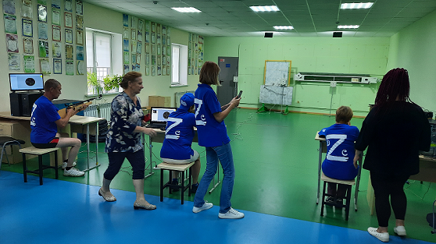

**Правила вида спорта «Полиатлон»**

Тестирование осуществляется в порядке, установленном приказом Министерства спорта Российской Федерации от 28.01.2016 № 54 «Об утверждении Порядка организации и проведения тестирования по выполнению нормативов испытаний (тестов) Всероссийского физкультурно-спортивного комплекса «Готов к труду и обороне» (ГТО)».

Правила вида спорта "ПОЛИАТЛОН" утверждены приказом Министерства спорта Российской Федерации от 18 октября 2019 N 866

**СУДЕЙСКАЯ КОЛЛЕГИЯ ПО СТРЕЛЬБЕ**

**Секторный судья линии мишеней**

Секторный судья линии мишеней (один на 8 - 10 щитов) подчиняется старшему судье линии мишеней, отвечает за сохранность полученных мишеней.

**Секторный судья линии мишеней обязан:**

- принять участие в подготовке и шифровке мишеней;

- получить мишени и проверить их шифровку;

- доложить старшему судье линии мишеней о готовности своего сектора к работе;

- проверять наличие пробоин в зачетных мишенях;

- при наличии в мишени сдвоенной пробоины, а также при неполном количестве пробоин или при лишних пробоинах пригласить старшего судью линии мишеней и, не снимая мишень со щита, решить спорные вопросы, после чего сделать на мишени соответствующую запись, заверив ее своей подписью;

- самостоятельно принимать решения в случаях нарушения Правил и при возникновении задержек и сообщать об этом старшему судье линии огня;

- все замечания и решения по нарушениям Правил, мер безопасности и наложенным штрафам записывать в справку линии огня о нарушениях и принятых решениях (Приложение 13);

- сдавать пробные и зачетные мишени старшему судье линии мишеней.

Организация и проведение тестирования населения по выполнению нормативов испытаний (тестов) комплекса ГТО осуществляются в соответствии с Порядком тестирования, настоящими методическими рекомендациями и правилами соревнований по видам спорта, дисциплины которых входят в государственные требования к уровню физической подготовленности населения при выполнении нормативов испытаний (тестов) комплекса ГТО.